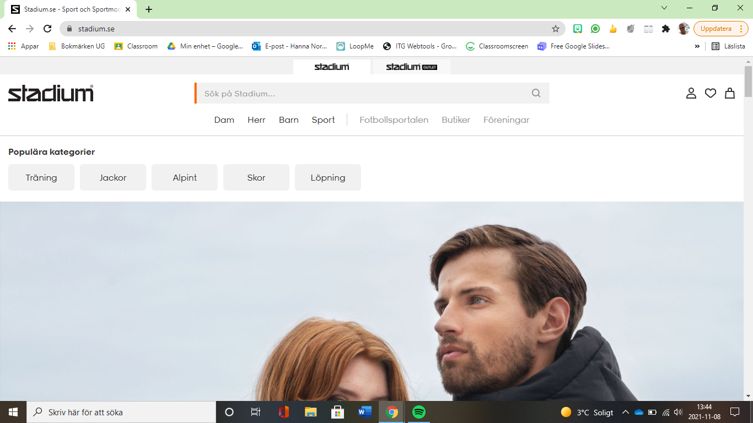
Så här beställer du SAIS-kläder på stadium.se

- Gå in på stadium.se

- Klicka på “Föreningar”

- Har man valt SAIS som sin förening så kommer man hit, och då klickar man på SAIS loggan. Annars skriver man in Stångenäs AIS i sökfönstret. (se bild nedan)
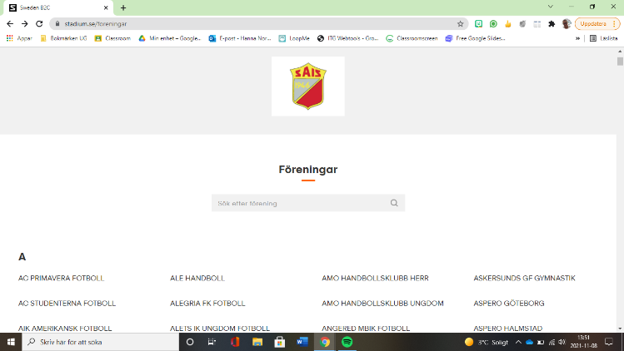

- Här får ni upp de kläder som finns att välja på. Våra matchställ som vi har i vårt lag är: JR (junior) storlek L och XL samt S i seniorstorlek.
